

ประกาศองค์การบริหารส่วนตำบลท่าฉาง

เรื่อง ประกาศใช้แผนปฏิบัติการป้องกันการทุจริต 4 ปี (พ.ศ.2561 – 2564)

ขององค์การบริหารส่วนตำบลท่าฉาง

\*\*\*\*\*\*\*\*\*\*\*\*\*\*\*\*\*\*\*\*\*\*\*\*\*\*\*\*\*\*\*\*\*\*\*\*\*\*\*\*\*\*\*\*\*\*\*\*\*\*\*\*

ด้วย องค์การบริหารส่วนตำบลท่าฉาง ได้จัดทำแผนปฏิบัติการป้องกันการทุจริต 4 ปี (พ.ศ.2561 – 2564) เพื่อนำแผนปฏิบัติการป้องกันการทุจริต 4 ปี (พ.ศ.2561 – 2564) ขององค์การบริหารส่วนตำบลท่าฉาง ไปใช้ปฏิบัติให้เกิดเป็นรูปธรรม สร้างองค์กรให้มีความโปร่งใส มีคุณธรรม จริยธรรม มีธรรมมาภิบาล ปฏิบัติราชการด้วยความซื่อสัตย์ สุจริต เป็นธรรม และเสมอภาค เพื่อป้องกันการทุจริตและประพฤติมิชอบ สร้างจิตสำนึกที่ดีในการให้บริการ ทำให้บริหารราชการเกิดความโปร่งใส ตลอดจนการเปิดโอกาสให้ประชาชนได้เข้ามามีส่วนร่วมในการป้องกันการทุจริตและประพฤติมิชอบ ประชาชนเกิดความมั่นใจ ศรัทธาในการบริหารราชการขององค์การบริหารส่วนตำบลท่าฉาง รวมถึงผู้บริหารท้องถิ่น สมาชิกสภา ข้าราชการและเจ้าหน้าที่ทุกระดับ

เพื่อเป็นการเผยแพร่และประชาสัมพันธ์ แผนปฏิบัติการป้องกันการทุจริต 4 ปี (พ.ศ.2561 – 2564) ให้ทราบโดยทั่วกัน องค์การบริหารส่วนตำบลท่าฉาง จึงขอประกาศใช้แผนปฏิบัติการป้องกันการทุจริต 4 ปี (พ.ศ.2561 – 2564) ไว้โดยเปิดเผยไม่น้อยกว่า 30 วัน

จึงประกาศให้ทราบโดยทั่วกัน

ประกาศ ณ วันที่ 15 เดือน พฤษภาคม พ.ศ. 2560

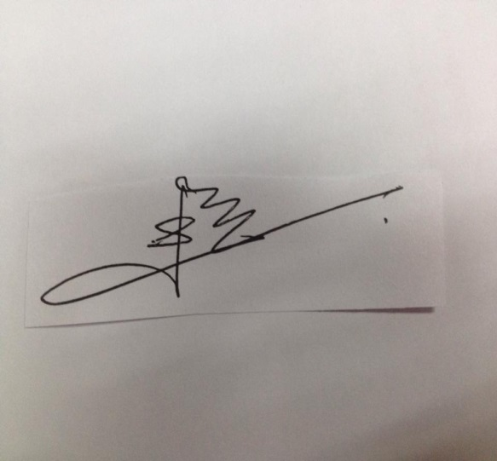

(ลงชื่อ)

(นายสุโข แก้วบัวทอง)

นายกองค์การบริหารส่วนตำบลท่าฉาง